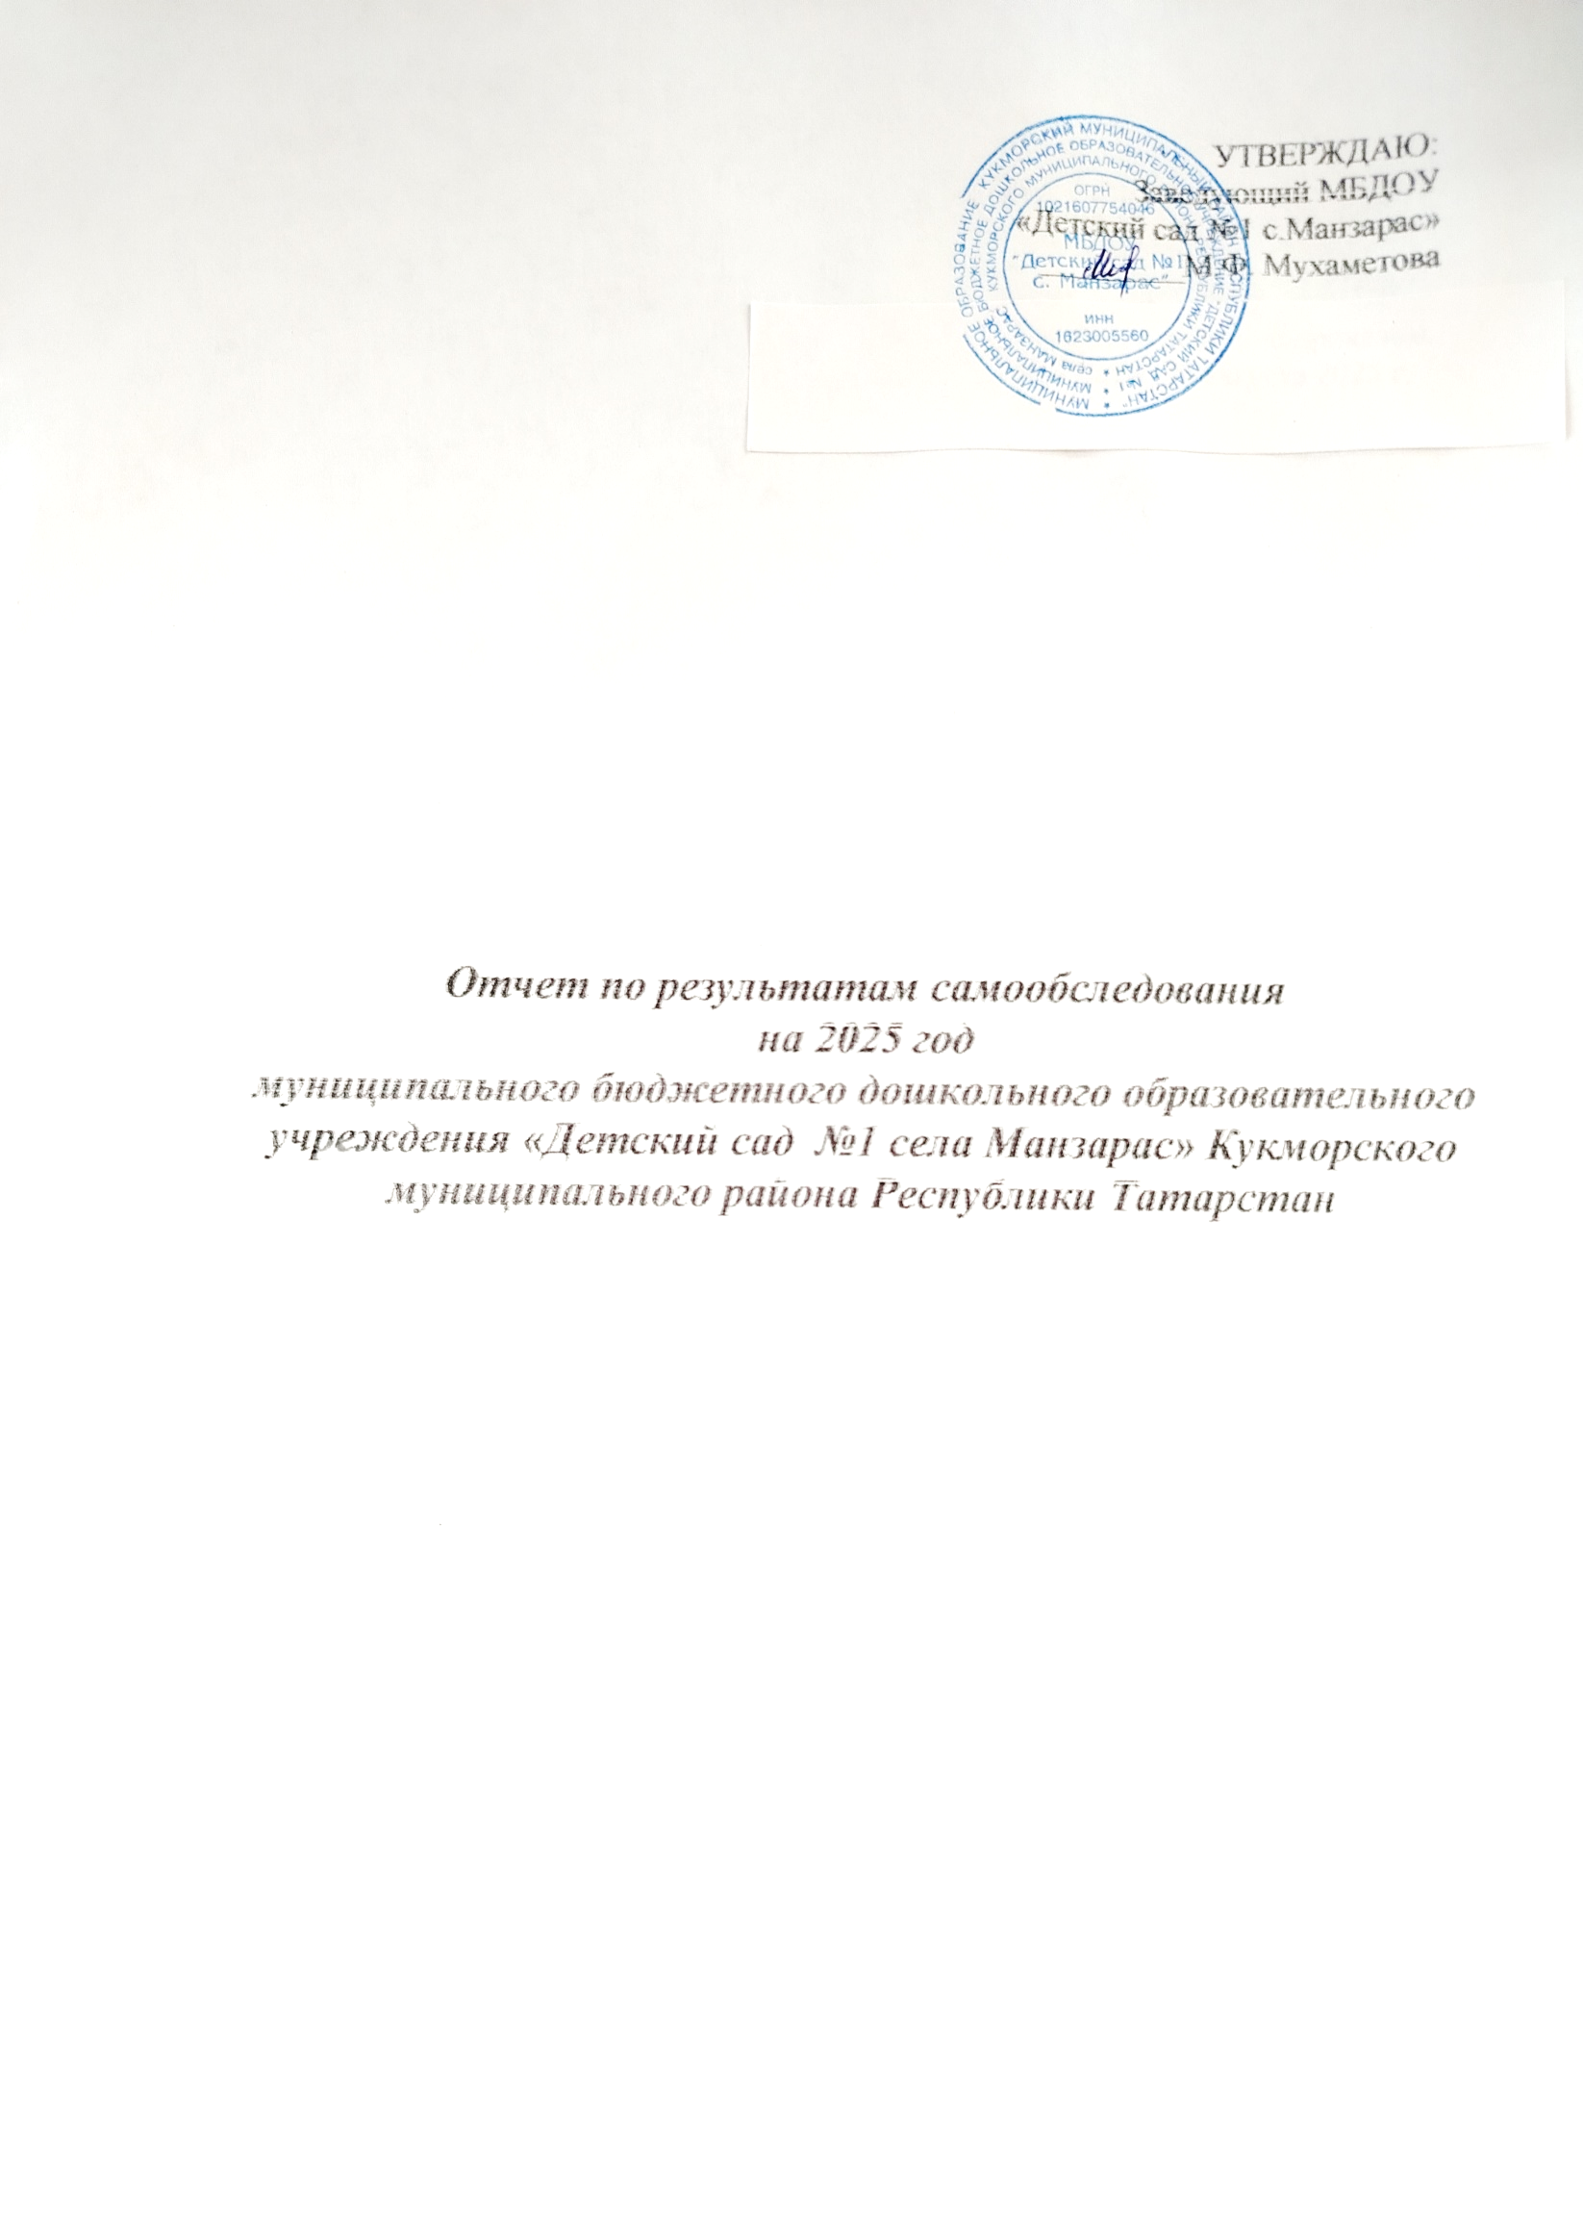

Основные сведения об учреждении
Муниципальное бюджетное дошкольное образовательное учреждение
«Детский сад №1 села Манзарас» Кукморсого муниципального района Республики Татарстан
Лицензия на образовательную деятельность № 0004819, серия 16Л01, регистрационный № 8769, дата выдачи 11.10.2016 г. Срок ее действия бессрочно.
ДОУ расположен по адресу:422110, РТ, Кукморский муниципальный район, село Манзарас, улица 1 Мая, дом 40а , в приспособленном здании, проектной мощностью 14 детей. Дата открытия детского сада 01.01.1981 г.
Режим работы МБДОУ: 10,5 часов (с 7.00 – 17.30), рабочая неделя состоит из 5 дней,суббота и воскресение - выходные дни.
Телефон 8 (84364) 2-96-04, e-mail: kuk.Man1@tatar.ru
В 2024-2025 учебном году в МБДОУ функционировала 1 разновозрастная группа,
2 подгруппы укомплектованные детьми дошкольного возраста (1,5-3 лет):
-первая подгруппа раннего возраста(1-2 года)
-вторая подгруппа раннего возраста (2- 3 года);

Анализ реализации кадровой политики и кадрового обеспечения Повышение квалификации педагогических кадров
№ | Ф.И.О. | Должность | Категория | Сроки
1 | Давлетшина Г.С. | Воспитатель | высшая | 2029
2 | Рафиков Д.Ф. | музыкальный  руководитель | высшая | 2029
Аттестация педагогических кадров

№ | Ф.И.О. | Должность | Категория | Сроки
1 | Давлетшина Г.С. | Воспитатель | высшая | 30.12.2029 г.
2 | Рафиков Д.Ф. | музыкальный  руководитель | высшая | 01.03.2030г.

Выводы и предложения: • ДОУ укомплектовано педагогическими кадрами полностью, 100% .
Таким образом, в перспективе ближайших 5 лет возникновения проблемы дефицита кадров не прогнозируется. Кадровая политика ДОУ направлена на развитие профессиональной компетентности педагогов и личностно-ориентированный подход к сотрудникам, учитываются
профессиональные и образовательные запросы, созданы все условия для повышения профессионального уровня и личностной самореализации.

Анализ условий реализации основной образовательной программы

По результатам работы в 2024 – 2025 учебном году у воспитанников ДОУ были выявлены уровни овладения знаниями по реализуемым программам. Сводная таблица мониторинга на начало, конец 2024-2025 учебного
Года Вторая подгруппа раннего возраста

Виды деятельности | % низких оценок |  | % средних оценок |  | % высоких оценок
Виды деятельности | начало  уч. года | конец  уч. года | начало  уч. года | конец  уч. года | начало  уч. года | конец  уч. года
Речевое развитие | 71,5 | 0 | 28,5 | 57,2 | 0 | 42,8
Познавательное  развитие | 85 | 0 | 15 | 57,2 | 42,8 | 42,8
Социально- коммуникат ивное  развитие | 57,1 | 0 | 42,9 | 14,3 | 0 | 85,7
Физическое  развитие | 71,5 | 0 | 28,5 | 14,3 | 0 | 85,7
Художественно- эстетическое  развитие | 71,5 | 0 | 28,5 | 14,3 | 85,7 | 85,7
По группе | 71,4 | 0 | 28,6 | 31,5 | 0 | 68,5

Анализ условий реализации основной образовательной программы Образовательная работа в МБДОУ ведется
-Федерального Закона от 29.12.2012г. № 273-ФЗ «Об образовании в Российской Федерации»;
-Постановление Главного государственного санитарного врача Российской Федерации от 20.09.2020 г. № 28 «Об утверждении СанПиН 2.4.3648-20 «Санитарно - эпидемиологические требования к организациям воспитания и обучения, отдыха и оздоровления детей и молодежи»;
-Постановление Главного государственного санитарного врача Российской Федерации от 28.01.2021 г. № 2 «Об утверждении санитарных правил и норм СанПиН 1.2.3685-21 «Гигиенические нормативы и требования к обеспечению безопасности и (или) безвредности для человека факторов среды обитания»;
-Приказ Министерства просвещения РФ от 35.11.2022 г. №1028 «Об утверждении федеральной образовательной программы дошкольного образования».
-Федеральной образовательной программой дошкольного образования (утверждена приказом Министерства просвещения Российской Федерации от 25 ноября 2022 №1028 «Об утверждении федеральной образовательной программы дошкольного образования», зарегестрировано в Минюсте России 28 декабря 2022 г., регистрационный
№71847) (далее - ФОП ДО).
-Устав МБДОУ «Детский сад №1 с.Манзарас» Кукморского муниципального района РТ.
-Образовательная программа МБДОУ «Детский сад №1 с.Манзарас» Кукморского муниципального района РТ.
В течение учебного года деятельность ДОУ была направлена на обеспечение развития личности детей дошкольного возраста в различных видах общения и деятельности с учетом их возрастных, индивидуальных психологических и физиологических особенностей. Воспитательно- образовательный процесс включает в себяпять направлений:
- познавательно развитие;
- речевое развитие;
- социально-коммуникативное развитие;
- физическое развитие;
- художественно-эстетическое развитие.
Образовательная деятельность осуществлялась в соответствии с учебным планом режимом дня и учебным календарным графиком, утвержденными заведующим ДОУ на основе ОП ДОУ, годового плана, комплексно-тематического и календарного планов воспитателя и музыкального руководителя. В ДОУ отработана система взаимодействия всех педагогов (администрации, воспитателя и музыкального руководителя), система взаимодействия с родителями (законными представителями), ведется работа по расширению социального партнерства. В детском саду созданы все условия для образовательной деятельности и для безопасного пребывания участников воспитательного-образовательного процесса. Для обеспечения безопасности дошкольное учреждение оборудовано специальными системами кнопкой тревожной сигнализацией, автоматической пожарной сигнализацией, первичными средствами пожаротушения. Ведется профилактическая работа с персоналом и детьми по предупреждению (предотвращению) чрезвычайных ситуаций. Назначены ответственные работники за состоянием пожарной безопасности во всех помещениях детского сада. При создании РППС, как одного из главного условия реализации ООП, воспитатель учитывают возрастные, индивидуальные особенности детей своей группы, а также требования ФГОС и ФОП ДО.
Полностью изменить предметную среду в группе сложно, поэтому педагоги стараются ее пополнить и обновить, опираясь на следующие специфические виды детской деятельности, способствующие полноценному развитию ребёнка: игровую, продуктивную, познавательно- исследовательскую. Внутреннее убранство группового помещения отражает характер, стремления, интересы и даже маленькие слабости владельцев – педагогов и детей. РППС возрастных групп организуется таким образом, чтобы каждый ребенок имел возможность заниматься любимым делом. Размещение оборудования по принципу нежесткого центрирования позволяет детям объединяться небольшими подгруппами по общим интересам. Все групповое пространство доступно детям: игрушки, дидактический материал, игры. Они прекрасно знают, где взять бумагу, краски, карандаши, природный материал, костюмы и атрибуты для игр-инсценировок. В группе мебель и оборудование установлены так, чтобы каждый ребенок мог найти удобное и комфортное место для занятий с точки зрения его эмоционального состояния: достаточно удаленное от детей и взрослых или, наоборот, позволяющее ощущать тесный контакт с ними, или же предусматривающее в равной мере контакт и свободу. Такая организация пространства является одним из условий среды, которое дает возможность педагогу приблизиться к позиции ребенка. Зонирование позволяет дисциплинировать педагогический процесс, помогает воспитателю организовать детей для самостоятельной работы. В бытовой зоне располагаются уголки дежурства. В игровых зонах созданы все условия для творческой деятельности детей, развития фантазии, формирования игровых умений, реализации игровых замыслов, воспитания дружеских взаимоотношений между детьми. Игровая зона оснащена уголками и атрибутами для сюжетно-ролевых игр, подобранных с учетом интересов мальчиков и девочек. Разнообразие настольных игр предоставляет возможность детям выбрать игру по желанию: шашки, шахматы, дидактические игры, конструктор и т. д. Все эти игры способствуют развитию мышления, пространственного воображения, внимания, усидчивости. В игровой зоне групп располагается уголок ряжения и театр, способствующий стимулировать творческие замыслы, индивидуальные творческие проявления. Активная зона способствует развитию двигательной активности, физических качеств детей и укреплению здоровья. Предметное наполнение уголка применяется в играх, индивидуальной двигательной деятельности, в свободной деятельности детей. В рабочей зоне размещаются творческие мастерские, познавательно- исследовательский центр, уголок музыкального развития, библиотечки, уголки природы. Дети могут по желанию заняться любым видом деятельности, развивая любознательность, творческие способности, мышление, познавательную активность. Создавая образовательное пространство, педагоги учитывают закономерности психического развития, психофизиологические и коммуникативные особенности детей, уровень общего и речевого развития, а также показатели эмоционально-потребностной сферы. Для обеспечения педагогического процесса по реализации ОП ДО была приобретена методическая и познавательная литература, игры и пособия.
Выводы и предложения: для осуществления воспитательно- образовательного процесса в ДОУ создана развивающая среда, которая в полной мере способствуют разностороннему развитию воспитанников и подготовке к школьному обучению. Программа и технологии, используемые в ДОУ для организации воспитательно- образовательного процесса, реализованы, их подбор и применение позволяют добиться определённых результатов: 100 % воспитанников усвоили программный материал по всемнаправлениям развития. В следующем учебном году необходимо продолжать работу по пополнению методической и материально-технической составляющих образовательного процесса с учетом ФГОС и ФОП ДО, продолжить применять современные педагогические технологии и интеграцию содержания ОО.

Анализ методической работы
В течение учебного года педагоги ДОУ принимали активное участие в методической работе на различных уровнях, активно знакомились с опытом коллег и распространяли свой педагогический опыт.

В МБДОУ было проведено 4 педсовета:
- Организация учебно-воспитательного процесса 2024-2025 учебного года (август)
ПОВЕСТКА ДНЯ:
- Выполнение решений предыдущего педсовета – подведение итогов летней оздоровительной работы
- Рассмотрение и утверждение плана работы детского сада на 2024-2025 учебный год
- Утверждение внутренних локальных актов.

- Календарный учебный план график на 2024-2025 учебный год.
- Годовой план работы МБДОУ на 2024-2025 учебный год.
- Учебный план на 2024-2025 учебный год.
- Режим дня и расписание образовательной деятельности на 2024-2025 учебный год.
- Перспективный план воспитателя МБДОУ.
- Решение педагогического совета.

«Современные подходы организации работы по нравственно-патриотическому воспитанию детей дошкольного возраста в условиях ФОП ДО» (ноябрь)
ПОВЕСТКА ДНЯ:
- 1. «Нравственно - патриотическое воспитание дошкольников в условиях ФГОС и ФОП ДО»
- Практическая часть. Деловая игра «Наша Родина - Россия». Заведующий
- «Проектная деятельность по нравственно-патриотическому воспитанию дошкольников» из опыта работы. Воспитатель
- Решение педсовета

- «Создание здоровье сберегающего пространства в условиях детского сада» .(январь)
ПОВЕСТКА ДНЯ:
- Выполнение решений предыдущего
- 2. Анализ выполнения годового плана, участия педагогов в методической работе.
- 3. Анализ заболеваемости детей
- 4. Итоги результатов мониторинга к конце учебного года
- 5. Консультация «Организация работы ДОУ в летний период
- 6. Итоги педсовета.

- Подведение итогов работы за год. Подготовка к летне- оздоровительному периоду(май)
Повестка дня:
. Выполнение решений предыдущего
2. Анализ выполнения годового плана, участия педагогов в методической работе.
3. Анализ заболеваемости детей
4. Итоги результатов мониторинга к конце учебного года
5. Консультация «Организация работы ДОУ в летний период
6. Итоги педсовета.

По итогам работы каждого Педагогического совета были приняты решения к выполнению намеченных задач, которые своевременно выполнялись. Педагоги нашего ДОУ активно принимали участие, делились опытом работы различных уровней. Таким образом, педагогический коллектив успешно продолжает внедрять ИКТ, педагоги распространяют имеющийся опыт, получая хорошие отзывы о своей работе.
В течение года были проведены следующие мероприятия:

1 | Праздник игрушек | Сентябрь
2 | Сөмбелә бәйрәме (Золотая осень) | Октябрь
3 | Мероприятие «Мамочка моя любимая» | Ноябрь
4 | Утренник «Волшебный Новый год» | Декабрь
5 | Инсценировка «В гостях у сказки» | Февраль
5 | Веселые старты-Күңелле стартлар | Февраль
6 | Конкурс «Вятские мастера» | февраль
7 | Утренник, посвященный к Международному женскому  дню 8 марта | Март
8 | Смотр-конкурс рисунков, посвященный нашему району  «Дом, в котором мы живем» | Май

9 | Сабантуй | Май

Наш детский сад в течение многих лет проводит планомерную работу с родителями, подчиненную единой цели: создание единого образовательно- оздоровительного пространства детский сад – семья. Работа с родителями направлена на информирование о содержании работы ДОУ, вовлечение родителей в жизнь детей, привлечение внимания к успехам и проблемам дошкольников.
Ведется поиск путей сотрудничества, планируется проведение различных мероприятий. Предусмотрена открытость педагогического процесса, индивидуальное ознакомление с диагностическими данными ребенка, полученными психологом и педагогами. При этом решаются следующие задачи:
- повышение педагогической культуры родителей
- изучение и обобщение лучшего опыта семейного воспитания.
- приобщение родителей к участию в жизни ДОУ через поиск и внедрение наиболее эффективных форм работы.
При работе с родителями, воспитатель использует традиционные формы работы, такие как: родительские собрания, консультации, информационный уголок, анкетирование, привлечение родителей к активному участию в жизни группы и детского сада
(праздники, организация выставок рисунков по комплексно-тематическому планированию, помощь по уборке территории и др.).
Одним их главным условий решения задач сохранения и укрепления здоровья ребенка, является сотрудничество с семьей. Первые представления о том, что нужно заботиться о своем здоровье, как это делать, ребенок получает в семье. Роль родителей в сбережении здоровья ребенка при поддержке ДОУ состоит в готовности принимать помощь и поддержку от специалистов ДОУ в вопросах сохранения и укрепления здоровья ребенка. Одной из основных форм взаимодействия с родителями по вопросам закаливания и охраны здоровья детей стали лектории.
В рамках решения годовых задач педагоги ДОУ активно привлекали родителей к совместной деятельности. Результатом стали групповые праздники: «День здоровья», «Мама, папа, я – спортивная семья», «Защитники Отечества», «Сабантуй» и т.д. Тем не менее, к сожалению, в практике работы детского сада и семьи преобладает ограничивающее взаимодействие педагогов и родителей, характеризующееся чаще формальностью. Родители тяжело идут на контакт, не хотят уделять время на своих детей. Это затрудняет развитие отношений с семьей, а значит и развитие ребенка.
Проведено два родительских собрания (в начале и в конце учебного года) на темы «Основные направления работы на 2024- 2025 учебный год».
Пропаганда педагогических знаний ведется через систему наглядной информации и агитации. В группах оформлены уголки для родителей, где помещаются консультативные материалы по всем разделам программы. В специальных папках имеются подборки методических рекомендаций.
По вопросам сохранения и укрепления здоровья специалистами и старшей медсестрой выпускаются бюллетени согласно годовому плану работы, где родители могут получить необходимую информацию.
В каждой возрастной подгруппе ведутся тетради индивидуальной работы, которые оформляет воспитатель. Воспитатель еженедельно оформляет информационные стенды для родителей.
Педагоги ДОУ в течение года проводятся индивидуальные консультации с родителями.
Воспитатель при составлении календарного планирования указывает
работу с родителями (консультации, тематику наглядной информации, работу с родительским комитетом.) Анализируя социальное исследование семьи: образовательный уровень, количество детей в семье, состав семьи, возраст родителей, профессиональный уровень можно сделать вывод, что контингент родителей очень широк и различен, но наше ДОУ сумело найти подход к каждой семье.
Серьезное внимание уделяется обучению детей правилам безопасного поведения на дорогах и экстремальных условиях. По плану проведены: образовательная деятельность, беседы, экскурсии, тренировки по эвакуации детей из здания, конкурсы детских рисунков. Сотрудничали с отделом пропаганды ГИБДД.

Анализ физкультурно-оздоровительной деятельности

Для решения задач физического воспитания в ДОУ были созданы определенные условия: в группах обновлены и дополнены оборудованием физкультурные уголки; – обновлена разметка на улице, оформлены различные дорожки для спортивных игр детей, обновлена дорожка со стартом и финишем Наблюдения за проведением физкультурных занятий показали, что физическая нагрузка соответствует функциональным возможностям детей. Занятия проходят динамично, с положительным эмоциональным настроем детей, предлагались упражнения на различные группы мышц, различные исходные положения, развивающие гибкость и пластичность, осуществлялся индивидуальный подход. Методика построения занятий соответствовала возрасту детей. Кроме того инструктор по ФК использует музыкальное сопровождение при проведении занятий, что очень нравится детям. Все педагоги детского сада работают над формированием у детей ценности здорового образа жизни.
Для этого:
  - развивают у детей навыки личной гигиены, воспитывают привычку к чистоте, аккуратности, соблюдению режима дня;
  - развивают представления о здоровом образе жизни, о пользе и целесообразности физической активности, о пользе здорового питания и соблюдении соответствующих правил;
  - разыгрывают сказки, спектакли;
  - используют игры по оздоровлению и профилактике заболеваний;
  - проводят беседы;

В 2024-2025 учебном году дети нашего ДОО приняли участие районных, республиканских, всероссийских конкурсах.

Выводы: В целом по результатам мониторинга уровень усвоения детьми основных разделов программы соответствует норме и требованиям. Кроме того, во всех группах дошкольного возраста прослеживается динамика роста уровней освоения детьми образовательных областей по сравнению с результатами на начало года. Полученные показатели демонстрируют положительную динамику развития детей. Наши воспитанники успешно осваивают новые формы деятельности, а педагоги стараются строить образовательный процесс с учётом интеграции по комплексно – тематическому принципу построения образовательного процесса, что позволяет нам планировать нагрузку на детей в соответствии с СанПиН, проследить распределение образовательной деятельности разного цикла в течение дня, недели, месяца. Это даёт возможность педагогическому коллективу предусматривать решение программных образовательных задач в совместной деятельности взрослого и детей, в самостоятельной деятельности дошкольников не только в рамках непосредственно образовательной деятельности, но и при проведении режимных моментов, совместной деятельности с педагогами и родителями.

